Добрый день! Сколько примерно может стоить создать для нас внешнюю обработку в 1С 8.3 бухгалтерия.

Т.е. которую мы сможем загрузить сюда из файла, как ещё одну обработку:
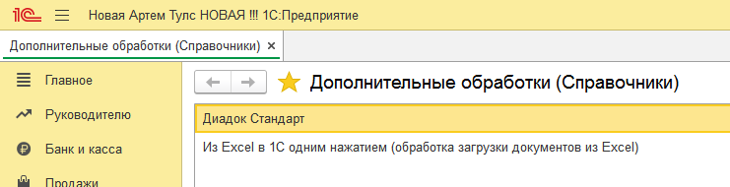

- в открывающемся окне этой обработки мы сможем отобрать реализации/поступления по нужному нам покупателю/поставщику за определённый период
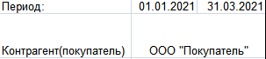 или 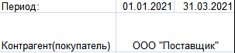

- Программа выдаст нам отчёт в виде таблицы:
Или у кого мы этот товар купили(если мы выбрали покупателя): Покупатель(полное наименование, ИНН, КПП), дата номер документа, наименование позиции, код, артикул, цена продажи, количество, сумма, ндс, Поставщик(полное наименование, ИНН, КПП), дата номер документа, цена покупки, количество, сумма, ндс. Соответственно, если купленного количества не хватает, создаётся 2я строчка с точно такими же данными, только берётся более ранний покупатель и так до тех пор, пока купленный товар не закроет проданный.
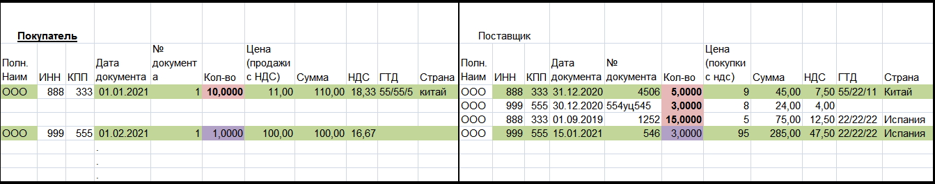
Или кому его продали (Если мы выбрали поставщика).
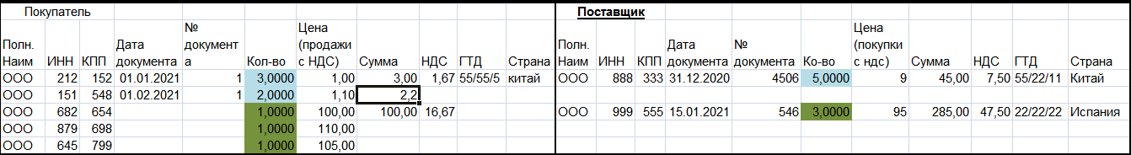
Таблицу должно быть можно сохранить:
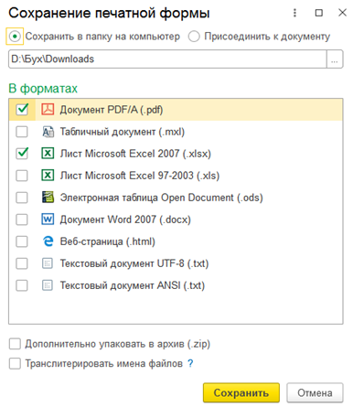
- В эту обработку нужно добавить возможность проставить галочки у товаров, по которым за определённый период можно сделать групповое формирование и сохранение карточек счетов(в нашем случае нам нужно 41 счёт).
По каждому товару карточка счёта должна сохраниться отдельно!
